

Calidad de Datos Adicionales

Equipo 5
Nombres y Matrículas
Ulises Orlando Carrizalez Lerín | A01027715
Mónica Monserrat Martínez Vásquez | A01710965
María José Soto Castro | A01705840
Tomás Pérez Vera | A01028008
Grant Nathaniel Keegan | A01700753
Bárbara Paola Alcántara Vega | A01799609

TC3006C.101
Inteligencia artificial avanzada para la ciencia de datos II (Gpo 501)
Índice

Tipos de Datos y Cambios Necesarios 3
Datos Nulos o vacíos 5
Rangos y Distribución de Datos 7
####.csv 7
Media de Flujos (kg/min) 7
Sangre (ppm) 8
Producciones (kg/min) 9
Patadas 10
Incompletos 11
Pezones no encontrados 11
patadas_DDMMAA.csv 12

Archivo utilizado para evaluar la calidad de los datos:Calidad de Datos.ipynb

Tipos de Datos y Cambios Necesarios

Campo | Tipo de Dato | ¿Requiere cambio?
####.csv
Acción | object | No
Producción (Kg) | object | Si (float64)
Número de ordeño | object | Si (int64)
Patada | object | No
Incompleto | object | No
Pezones no encontrados | object | No
Estado AMD * | object | Si (int64)
Media de los flujos (Kg/min) * | object | Si (float64)
Conductividad (mS / cm) * | object | Si (float64)
Sangre (ppm) * | object | Si (float64)
Destinos leche | object | No
Flujos máximos | object | Si (float64)
* Las columnas se deben de renombrar como (Ej. Sangre (ppm) DD, Sangre (ppm) DI, Sangre (ppm) TD, Sangre (ppm) TI)
inventario_total_DDMMAA.csv
Número del animal | int64 | No
Número(s) de selección de animal | int64 | No
Días en ordeño | int64 | No
Edad en días | int64 | No
Nº Lactación | int64 | No
Número de inseminaciones | int64 | No
Fecha inseminación fecundante | object | Si(datetime64)
patadas_DDMMAA.csv
Número del animal | int64 | No
DEL | int64 | No
Hora inicio ordeño | object | Si(datetime64)
Ubre | int64 | No
reporte_DDMMAA.csv
Número del animal | int64 | No
Nombre del grupo | object | No
Nombre(s) de selección de animal | object | No
Estado de la reproducción | object | No
Días desde la última inseminación | float64 * | Si (int64)
Días desde la última inseminación fecundante | float64 * | Si (int64)
Días Desde Último Aborto | float64 * | Si (int64)
Días desde último evento de parto | float64 * | Si (int64)
Días desde el último tratamiento de inseminación artificial temporizada | object * | Si (int64)
Días desde el último tratamiento de salud | int64 | No
Días desde el último tratamiento de vacunación | object * | Si (int64)
* Los datos que son objetos o float64 y deben cambiarse a int64, requieren ser transformados al formato correspondiente. (Ej. 1,000 con el formato correcto, cambia a 1000, sin la coma)

Datos Nulos o vacíos

En los archivos por vaca (####.csv), el único dato sin datos nulos, es Acción, debido a que siempre se registra a las vacas, como ordeñada o rechazada. El total en varias columnas de 233, resulta en la etiqueta de Acción siendo ‘rechazada’. Por lo cual, no se reduce a un fallo con los datos. En los campos de ‘Patada’, ‘Incompleto’, ‘Pezones no encontrados’, los datos nulos resultan de la omisión de alguno de estos casos presentándose en la sesión de ordeño o por rechazo del animal.

En los archivos de inventario y patadas, no existen datos nulos.

####.csv |  | inventario_total_DDMMAA.csv |  | patadas_DDMMAA.csv |  | reporte_DDMMAA.csv
Acción | 0 | Número del animal | 0 | Número del animal | 0 | Número del animal | 0
Producción (Kg) | 233 | Número(s) de selección de animal | 0 | DEL | 0 | Nombre del grupo | 0
Número de ordeño | 233 | Días en ordeño | 0 | Hora inicio ordeño | 0 | Nombre(s) de selección de animal | 0
Patada | 5950 | Edad en días | 0 | Ubre | 0 | Estado de la reproducción | 0
Incompleto | 6235 | Nº Lactación | 0 |  |  | Días desde la última inseminación | 15
Pezones no encontrados | 6010 | Número de inseminaciones | 0 |  |  | Días desde la última inseminación fecundante | 21
Estado AMD | 233 | Fecha inseminación fecundante | 0 |  |  | Días Desde Último Aborto | 28
Media de los flujos (Kg/min) | 233 |  |  |  |  | Días desde último evento de parto | 2
Conductividad (mS / cm) | 233 |  |  |  |  | Días desde el último tratamiento de inseminación artificial temporizada | 15
Sangre (ppm) | 233 |  |  |  |  | Días desde el último tratamiento de salud | 0
Destinos leche | 233 |  |  |  |  | Días desde el último tratamiento de vacunación | 30
Flujos máximos | 233

Rangos y Distribución de Datos

Para encontrar los datos erróneos y aislados de los demás datos, sacamos los rangos de cada columna y su distribución.

####.csv

Media de Flujos (kg/min)

En los archivos individuales por animal, se encuentran rasgos distintivos entre los datos. Un ejemplo, es la lectura de Media de los flujos por ubre. En las ubres del cuadrante derecho, hay una distribución de datos menos dispersa entre 0.0 a 2.82 kg/min por cuadro. Mientras que el cuadrante izquierdo tiene un rango en ambos cuadrantes igual o mayor de 0 a 4 kg/min. Revisando más los datos, los datos arriba de 3 kg/min, resultan ser menos que los que se encuentran dentro del rango 0.0 a 2.82 kg/min.

Cuadrante Derecho
Trasero: Rango [0.0, 2.82] | Delantero: Rango [0.0, 2.64]
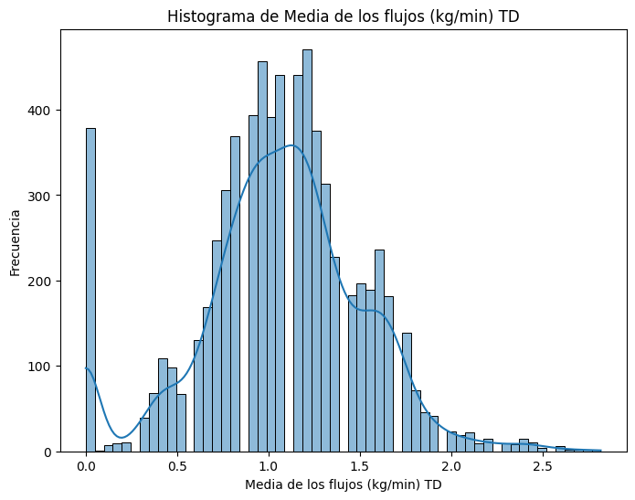 | 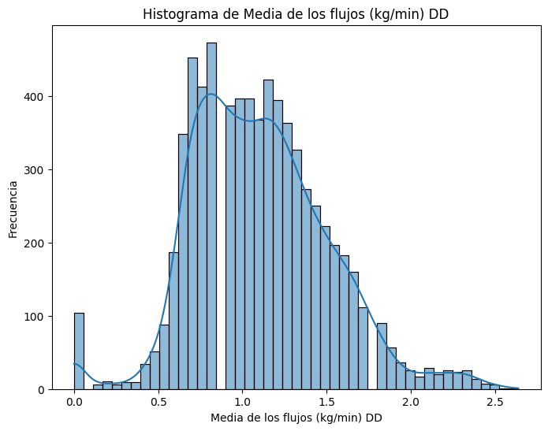
Cuadrante Izquierdo
Trasero: Rango [0.0, 4.08] | Delantero: Rango [0.0, 4.98]
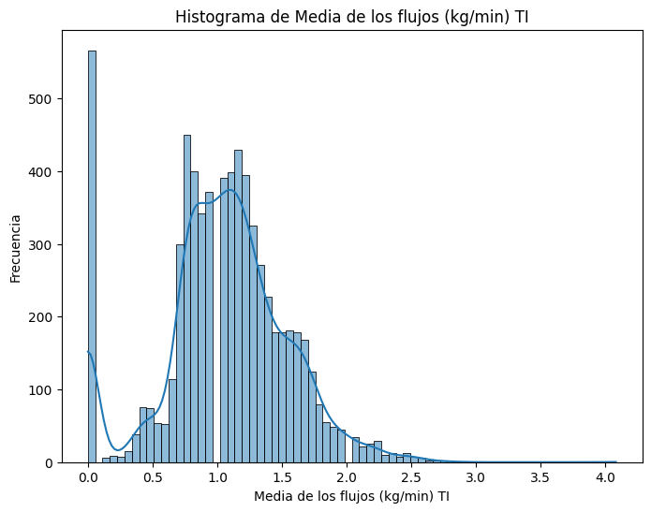 | 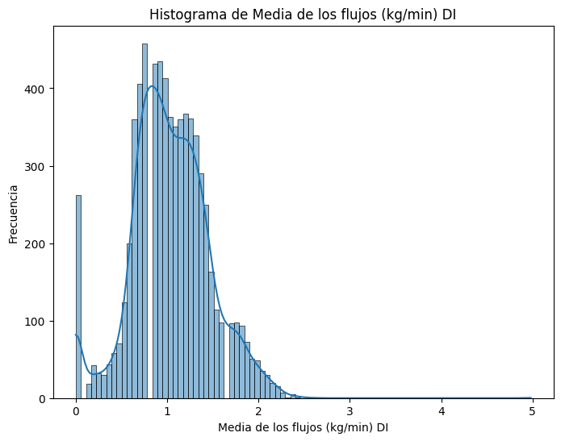

Fuente: Calidad de Datos.ipynb

Sangre (ppm)

En la columna de Sangre por partes en millón, la mayoría de los datos se encuentran en 0. Lo cual sería el valor esperado en una vaca saludable. Pero al retirar los valores en 0, encontramos que los rangos entre los cuadrantes derecho e izquierdo, resultan de nuevo diferentes. Los cuadros derechos teniendo un rango de en promedio [0.0, 3,338]. Mientras que los cuadros izquierdo resultan en un promedio de [0.0, 7,995].

Cuadrante Derecho
Trasero: Rango [0.0, 3,890.0] | Delantero: Rango [0.0, 2,786.0]
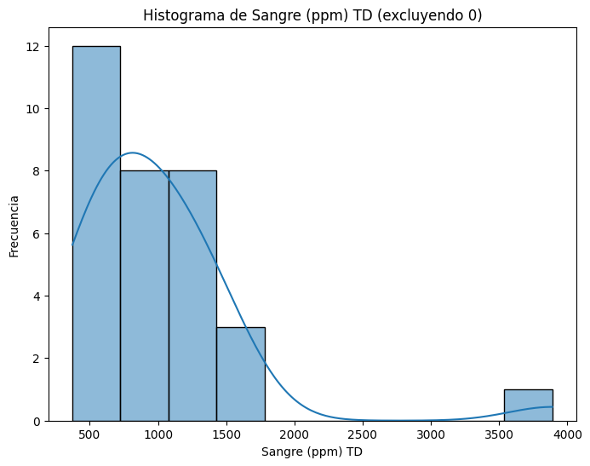 | 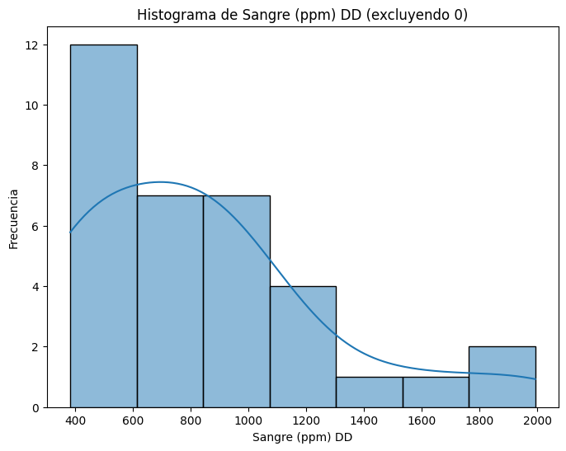
Cuadrante Izquierdo
Trasero: Rango [0.0, 7,992.0] | Delantero: Rango [0.0, 7,997.0]
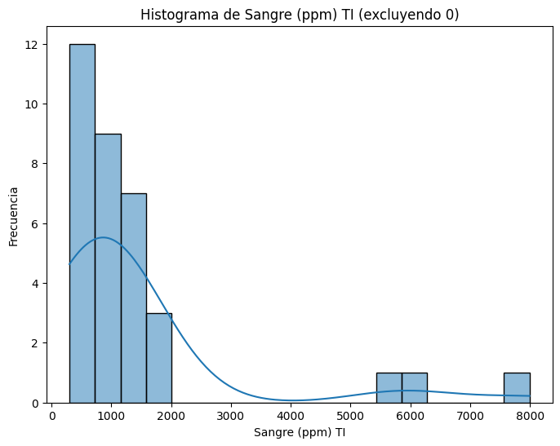 | 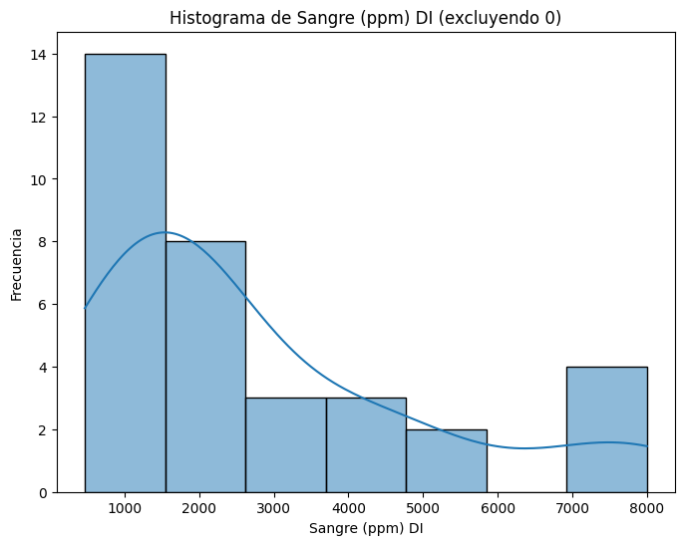

Fuente: Calidad de Datos.ipynb

Producciones (kg/min)

En la columna de Producciones, encontramos que los rangos más grandes, se encuentran en los cuadros traseros. Con los histogramas, podemos ver que la distribución de los datos traseros a comparación con los delanteros también es diferente. Por lo que, no se pueden descartar los datos por arriba del promedio como residuales.

Cuadrante Delantero
Izquierdo: Rango [0.0, 10.42] | Derecho: Rango [0.0, 9.98]
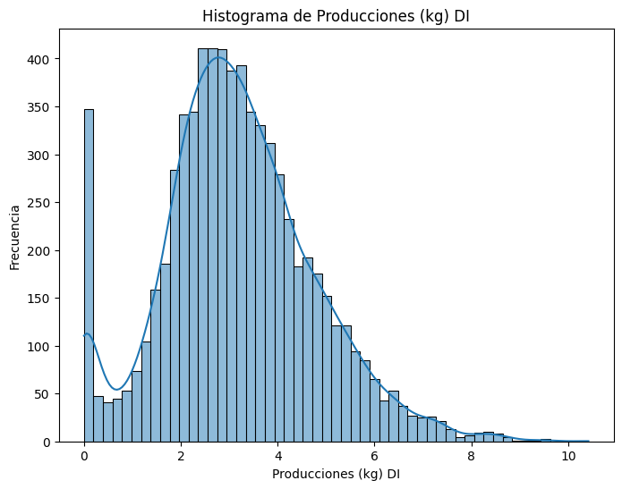 | 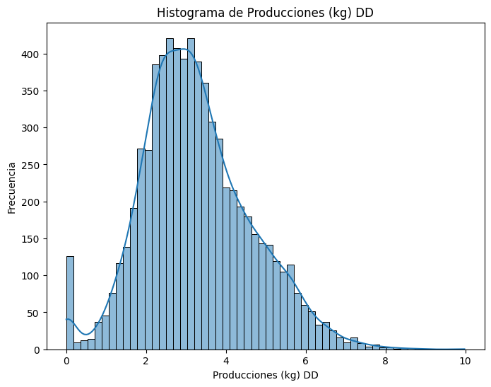
Cuadrante Trasero
Izquierdo: Rango [0.0, 14.31] | Derecho: Rango [0.0, 13.33]
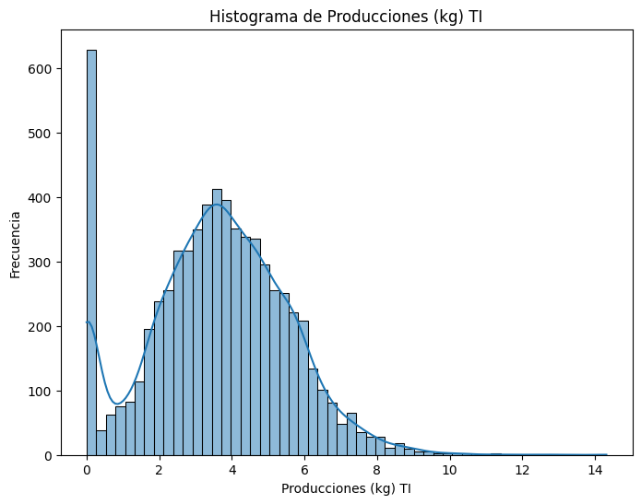 | 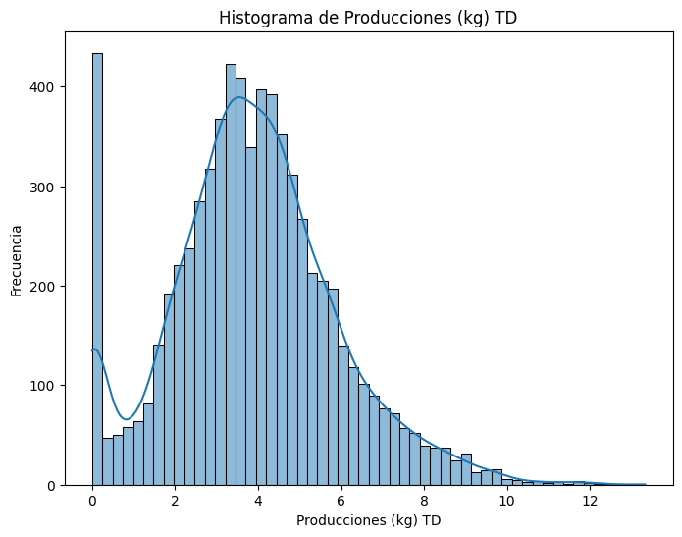

Fuente: Calidad de Datos.ipynb

Patadas

En la columna de patadas, la cual se relaciona con la inflamación y malestar de la ubre del animal, se identifica más en el cuadro Trasero Derecho.
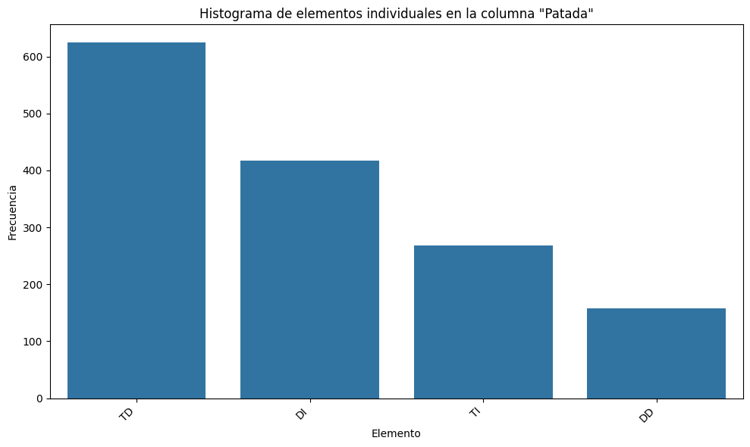
Fuente: Calidad de Datos.ipynb

Incompletos

En los cuadros incompletos, los cuadros traseros también son los más comunes.
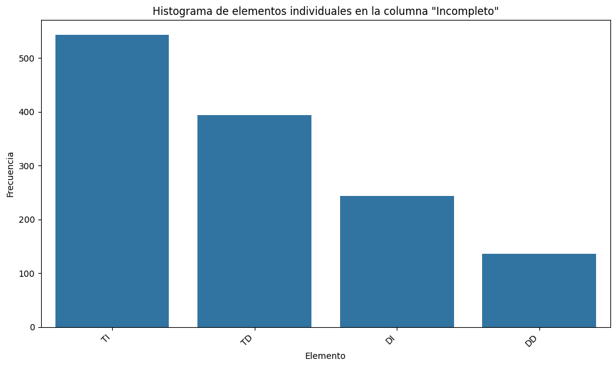
Fuente: Calidad de Datos.ipynb

Pezones no encontrados

Los pezones menos encontrados son los cuadros traseros. Este estado, nos explica la distribución no uniforme en otras columnas.
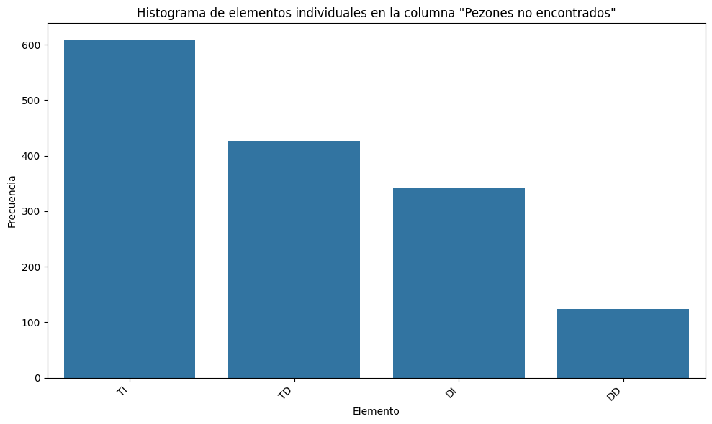
Fuente: Calidad de Datos.ipynb

patadas_DDMMAA.csv

DEL
Rango [0, 438]

Algunas vacas tienen más de 400 días en ordeño, lo que sugiere falta de actualización o error en el sistema en caso de que no se especifique una lactancia prolongada (2 años en vez de 1).
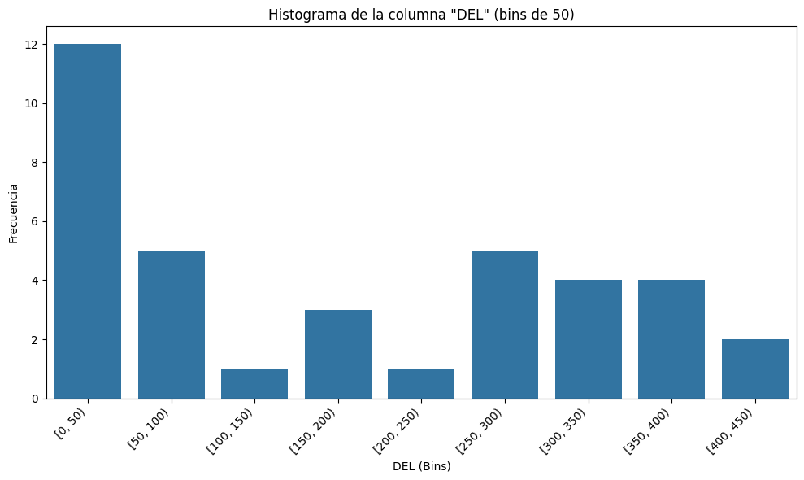
Fuente: Calidad de Datos.ipynb

